Состоялось заседание Комиссии по делам несовершеннолетних и защите их прав района Левобережный САО города Москвы
13.12.2023
12.12.2023 состоялось заседание Комиссии по делам несовершеннолетних и защите их прав района Левобережный САО города Москвы.
Рассмотрено 3 протокола об административных правонарушениях, из них:
- 1 протокол об административном правонарушении в отношении законного представителя
- 2 протокола об административных правонарушениях в отношении несовершеннолетних
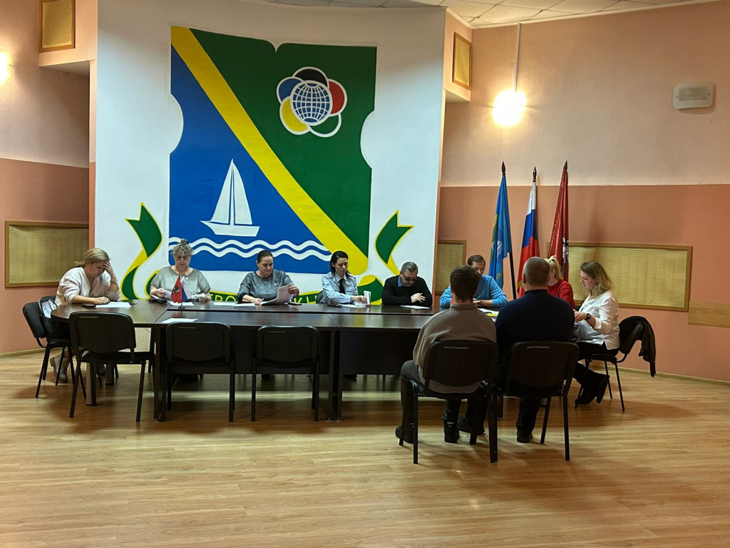

Адрес страницы: http://levoberezhny.mos.ru/counter-terrorism/meropriyatiya-1/detail/12044787.html
Управа района Левобережный города Москвы

